JC-SF振动筛分机

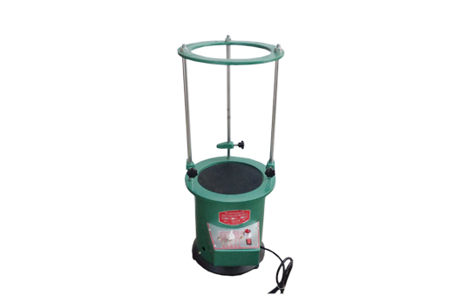
- 产品介绍
电动振筛机是陶瓷、建材、磨料、食品、医药、化工、冶金、饲料等行业理想的筛分设备，具有重量轻、体积小、效率高、能耗小、噪音低、定时控制、移动方便等特点。该机可以配各种规格的方孔、圆孔标准套筛，是实验室必备设备，套筛从20-500目任选。
电动振筛机用途：
土壤分析、磨具磨料、粉末冶金、煤炭电力、矿物选粒、轻工陶瓷、黄砂水泥、建筑化工、海洋科研、矿石粉碎、院校实验、金属选矿、油田煤田、重选磁选、检测样品。
二、使用说明
1、在按放标准分析筛时，应严格按照筛孔大小顺序迭放，同时另加一个筛子底盘。
2、将需筛分化验的物料倒入最上层的筛子内，盖好筛，然后按放在电动振筛机上（振摆仪）承筛座内。
3、振筛机反转时夹筛盘上的胶木手柄，将整个夹筛盘向下滑在套筛上，然后，再顺时针旋转夹筛盘上胶木柄，其内的顶杆轴夹紧承座，把整套分样筛固紧。
4、把电动振筛机（振摆仪）上的定时器旋钮拨到筛析所需时间，打开电源开关，振摆就会开始筛转式的工作。
5、待定时器到达先定时间的定位，电动振筛机（振摆仪）自动停止工作。
6、反时针旋转夹筛盘上的胶木手柄将央筛盘松开并向上提，固定在滑套上，取下分样筛。依次将需析后残留在各号筛子内的物粒用天平称重精确到检析比例。
7、初次工作时无上下震。
三、产品参数
20公分电动振筛机技术参数：
1、筛孔尺寸：20-200目等，可根据需要配置
2、筛子直径：200mm，
3、筛振次数：1400转/分，
4、功率：120W
5、外形尺寸：350*330mm
6、总重量：22公斤
7、筛层：7层
聚创环保为您提供全面的技术支持和完善的售后服务！详情咨询：0532-67705503！

